Anleitung für die Anlieferung von künstlichen Mineralfaserprodukten (KMF)
- Allgemeines

  - Bei KMF-Produkten handelt es sich um künstlich hergestellte anorganische glasige Faserprodukte. Dazu zählen unter anderem Glaswolle, Steinwolle, Schlackenwolle und Keramikfasern, Filze, Vliese. Sie fanden und finden Verwendung als Matten zur Wärme- und Schalldämmung, als Brandschutzmaßnahme sowie als technische Isolierung.
  - Reste und Abfälle der o.g. Stoffe sind ohne entsprechenden Einzelnachweis als „Gefährlicher Abfall“ einzustufen und separat zu entsorgen.
  - KMF muss getrennt von anderen Abfällen angeliefert werden. KMF muss so behandelt, verpackt und transportiert werden, dass eine Staubbildung verhindert wird
  - Die Technischen Regeln für Gefahrstoffe (TRGS 521) sind generell bei jeglichem Umgang mit KMF zu beachten und einzuhalten.

- Verpackung

  - KMF wird ausschließlich staubdicht verpackt angenommen.
  - KMF-Mengen bis 0,5 m³ können in reißfesten, zugeklebten Foliensäcken, staubdicht verpackt angeliefert werden.
  - Mengen über 0,5 m³ müssen in für KMF beschrifteten und zugelassenen Big Bags angeliefert werden. Zu Details siehe auch Punkt 3.
  - Die Big Bags dürfen maximal 1 m³ fassen und müssen mindestens 2 Schlaufen besitzen.
  - Unverschlossene, beschädigte und/ oder überfüllte Foliensäcke oder Big Bags, Big Bags ohne Kennzeichnung nach TRGS 521 bzw. Big Bags über 1 m³ sowie Big Bags ohne tragfähige Schlaufen werden NICHT angenommen. Die vorgeschriebenen Verpackungen müssen immer staubdicht verschlossen und unbeschädigt sein.
  - Alle Schlaufen der Big Bags müssen oben vorbereitet frei liegend und problemlos zu erreichen sein.
  - Die aws stellt bei Bedarf geeignete Big Bags mit der erforderlichen Kennzeichnung gemäß Punkt 3 gegen Entgelt zur Verfügung. Der Verkauf der zugelassenen Big Bags erfolgt an der Waage des Entsorgungszentrums Schaumburg (EZS) Holztrift 16, 31553 Sachsenhagen zu den regulären Öffnungszeiten der Waage entsprechend Punkt 8.
  - Big Bags können auch in Nienstädt bei der Sauthoff GmbH, Schnatwinkel 12 und auf dem Recyclinghof Nienstädt, Hohes Feld 16 zu den regulären Öffnungszeiten, siehe Punkt 8, beschafft werden.
- Annahmefähige Big Bags bei der aws

Größe | Maße  (Länge x Breite x Höhe in m) | zul. Gesamtgewicht (in kg) | Preis (in €)
1 | 0,90 x 0,90 x 1,20 | 1.000 | siehe gültige Preisliste

- Packanleitung Big Bags

  - Den passenden, geeigneten Big Bag (siehe Punkt 3) vollständig ausbreiten.
  - Die am Big Bag angebrachte Einschlagfolie herausnehmen und zur Seite legen.
  - Big Bag gleichmäßig befüllen, dabei unbedingt die maximale Füllhöhe beachten. Diese wird durch die Seitenteile vorgegeben (Oberkante Seitenteil = maximale Füllhöhe).
  - Einschlagfolie nehmen und Abfälle vollständig damit abdecken. Anschließend die Folie mit den dafür vorgesehenen Bändern zusammen mit den seitlich angebrachten Ösen fest verschnüren (siehe Bild a) oder die oberste Abdeckung fest verschnüren (siehe Bild b).
  - Es müssen unbedingt alle Bänder fest verschnürt werden.
  - Die Verpackung ist komplett und staubdicht zu verschließen, notfalls zu verkleben.

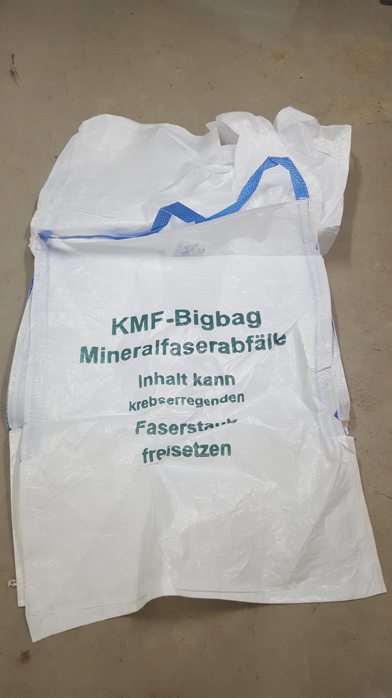
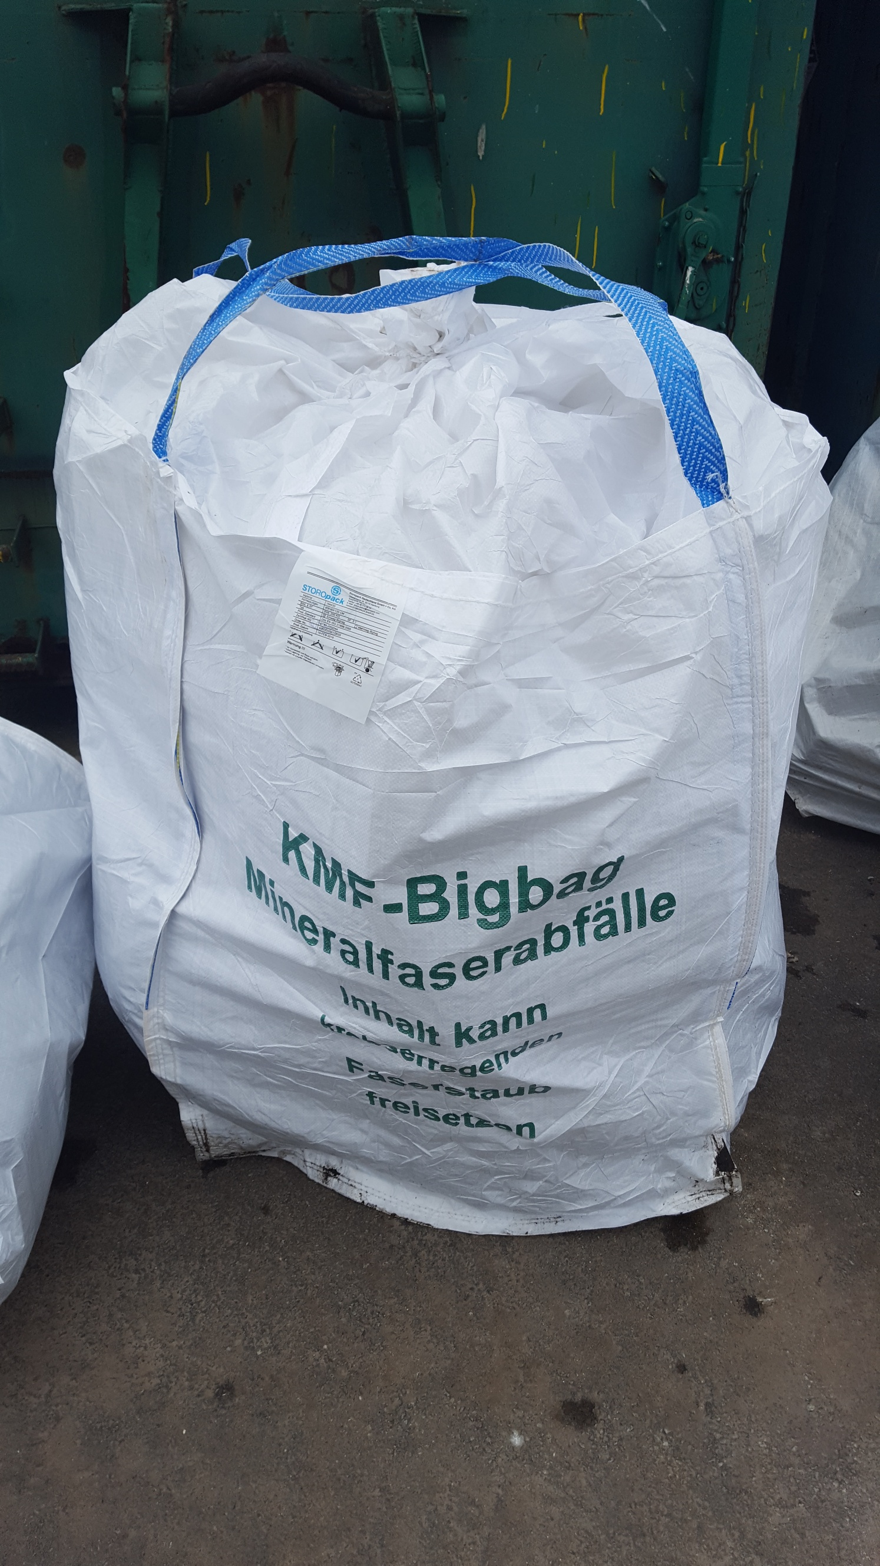

Bild a Bild b

- Transport

  - KMF-Abfälle sind für den Transport so zu sichern, dass während des Transports und beim Abladen keine Fasern oder Staub freigesetzt werden. Siehe dazu auch TRGS 521.
  - KMF-Abfälle dürfen grundsätzlich nur staubdicht und reißfest verpackt sein. Siehe hierzu auch die Punkte „Verpackung“ und „Annahmefähige Big Bags bei der aws“.
  - Transport nur in vollständiger, staubdichter Verpackung.
  - Der gewerbliche Transport muss durch Unternehmungen erfolgen, die eine Einsammel- und Transportgenehmigung dafür besitzen. Die entsprechenden Nachweispflichten sind zu erfüllen.
ADR/RID-Einstufung: kein Gefahrgut.

- Anlieferung von KMF

  - Die Anlieferung von KMF-Abfällen hat ausschließlich im EZS zu erfolgen.
  - Die Punkte 2 bis 5, inkl. TRGS 521, sind zwingend einzuhalten.
  - Mengen bis 2 m³ werden auf dem Recyclinghof (Kleinannahmebereich) des EZS angenommen. Kleinmengen (bis 0,5 m³) müssen dabei vom Kunden in von der aws bereitgestellte Big Bags gepackt/ gelegt werden.
Es gelten die Annahmezeiten des Recyclinghofes im EZS, siehe Punkt 8.
  - Mengen über 2 m³ werden direkt und nur über die Waage im EZS angenommen.
Es gelten die Annahmezeiten der Waage im EZS, siehe Punkt 8.
  - Die Anlieferung der Big Bags hat nur in offenen, von oben zugänglichen Fahrzeugen, Anhängern oder Containern zu erfolgen.
  - Die Anlieferung darf mehrlagig erfolgen.
  - Die KMF-Abfälle sind grundsätzlich getrennt von anderen Abfällen zu halten.
  - Bei unzureichender oder fehlender ordnungsgemäßer Verpackung erfolgt keine Annahme der Abfälle.
  - Die Entladung gehört zum Transport / Anlieferung und fällt damit in die Verantwortung des Anliefernden. Bei der Entladung kann aws unterstützen. Zu diesem Zweck hat der Anlieferer die Schlaufen der Big Bags in die entsprechende Aufnahmevorrichtung der Entladetechnik der aws einzuhängen. Anschließend übernimmt das Handling dann ein Mitarbeiter der aws. Laufen auf den Big Bags ist möglichst zu vermeiden.
  - Bei der Entladung der vollständig staubdicht verschlossenen Verpackungen wird empfohlen zusätzlich eine Staubmaske zu tragen. Diese kann durch die aws, gegen Entgelt, zur Verfügung gestellt werden.

- Kosten

  - Die Entsorgungskosten sind der jeweils gültigen Preisliste zu entnehmen
  - Die Kosten für KMF Big Bags sind der jeweils gültigen Preisliste zu entnehmen.
  - Die Kosten für die Persönliche Schutzausrüstung sind ebenfalls der gültigen Preisliste zu entnehmen.

- Öffnungszeiten

Entsorgungszentrum Schaumburg EZS
Holztrift 16 Tel.: 05725/ 9400 0
31553 Sachsenhagen Fax.:05725/ 9400 2290
Recyclinghof im EZS (nur Annahme von Mengen bis 0,1 m³)
Montag - Mittwoch und Freitag: 9.00 Uhr – 17.00 Uhr
Donnerstag: 9.00 Uhr – 18.00 Uhr
Samstag: 9.00 Uhr – 13.00 Uhr
Waage im EZS
Montag - Mittwoch und Freitag: 7.30 Uhr – 17.00 Uhr
Donnerstag: 7.30 Uhr – 18.00 Uhr

Sauthoff GmbH (nur Erwerb von Big-Bags, keine Annahme von Asbest)
Schnatwinkel 12 Tel.: 05722/ 2425
31688 Nienstädt
Montag - Freitag 7.00 Uhr – 16.30 Uhr

Recyclinghof Nienstädt (nur Erwerb von Big-Bags, keine Annahme von Asbest)
Hohes Feld 16
31688 Nienstädt
Montag - Mittwoch und Freitag: 9.00 Uhr – 17.00 Uhr
Donnerstag: 9.00 Uhr – 18.00 Uhr
Samstag: 9.00 Uhr – 13.00 Uhr

- Dokumentation und Nachweisführung

  - Zusätzlich ist beim Transport/ der Anlieferung der so genannte Übernahmeschein zu führen. Dieser ist vorab mit den persönlichen Daten des Abfallerzeugers (Name, Anschrift) sowie Angaben zur Abfallart (anderes Dämmmaterial, das aus gefährlichen Stoffen besteht oder solche Stoffe enthält, Abfallschlüsselnummer 17 06 03) zu versehen und zu unterschreiben.
  - Der Kunde erhält ein entsprechendes Formular (Übernahmeschein) zusammen mit dieser Anleitung.

